Laboratorijski
Dnevnik
9/30/2013

- NAMEN VAJE
Prva laboratorijska vaja je bila namenjena ponovitvi laboratorijskih posod oz. pripomočkov, ki jih bomo uporabljali pri delu v kemijski učilnici. Ponovili smo tudi kako naliti točno določeno količine vode v merilni valj oz. merilno bučko. Tehtali smo tudi granule na tehtnici in tako ponovili kako uporabljati kemijsko tehtnico.

- LABORATORIJSKE POSODE IN PRIPOMOČKI

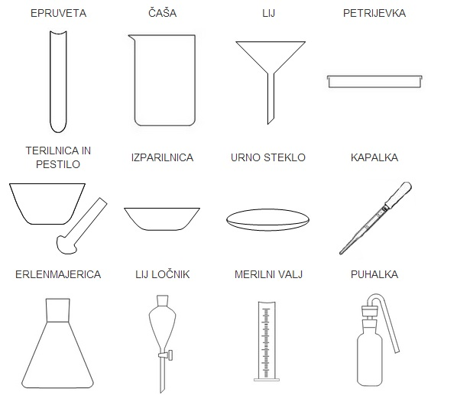
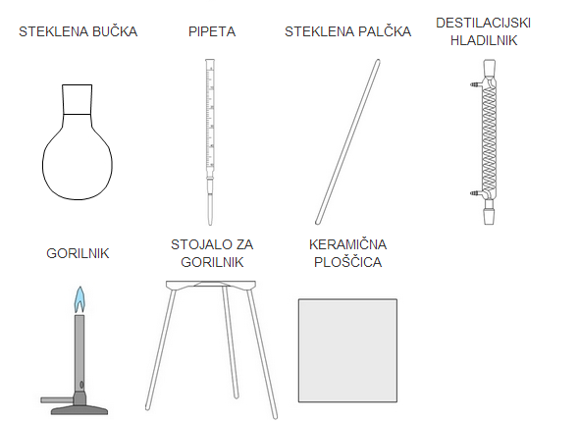

- OPIS DELA
Učiteljica nas je razdelila v dvojice in trojice. Najprej smo merili količino vode v merilnem valju in v merilni bučki. Potrebovali smo različne velikosti merilnih valjev in merilnih bučk. Nato ko smo pravilno odmerili vodo v merilnih valjih smo lahko šli k tehtnici tehtati plastične granule. Natehtati smo morali 2 grama granul. Po končanem delu smo pospravili in počistili delovne prostore.

- MERITVE, GRAFI IN RAČUNI
Pri meritvi vode z merilnim valjem in bučko smo potrebovali naslenje podatke:
-100ml
-8ml
-250ml
-60ml
Pri tehtanju z tehtnico pa smo mogli izmeriti:
-2 g Plastičnih granul.

- Ugotovitve
Ugotovili smo, da moramo biti pri delu v kemijski učilnici zelo previdni in natančni, saj če nismo lahko hitro kaj polomimo oz. lahko se hitro zgodi kakšna nesreča. Ugotovili smo kako pravilno meriti količine v merilnem valju in merilni bučki ter kako pravilno uporabljati tehtnico za natančne meritve.

